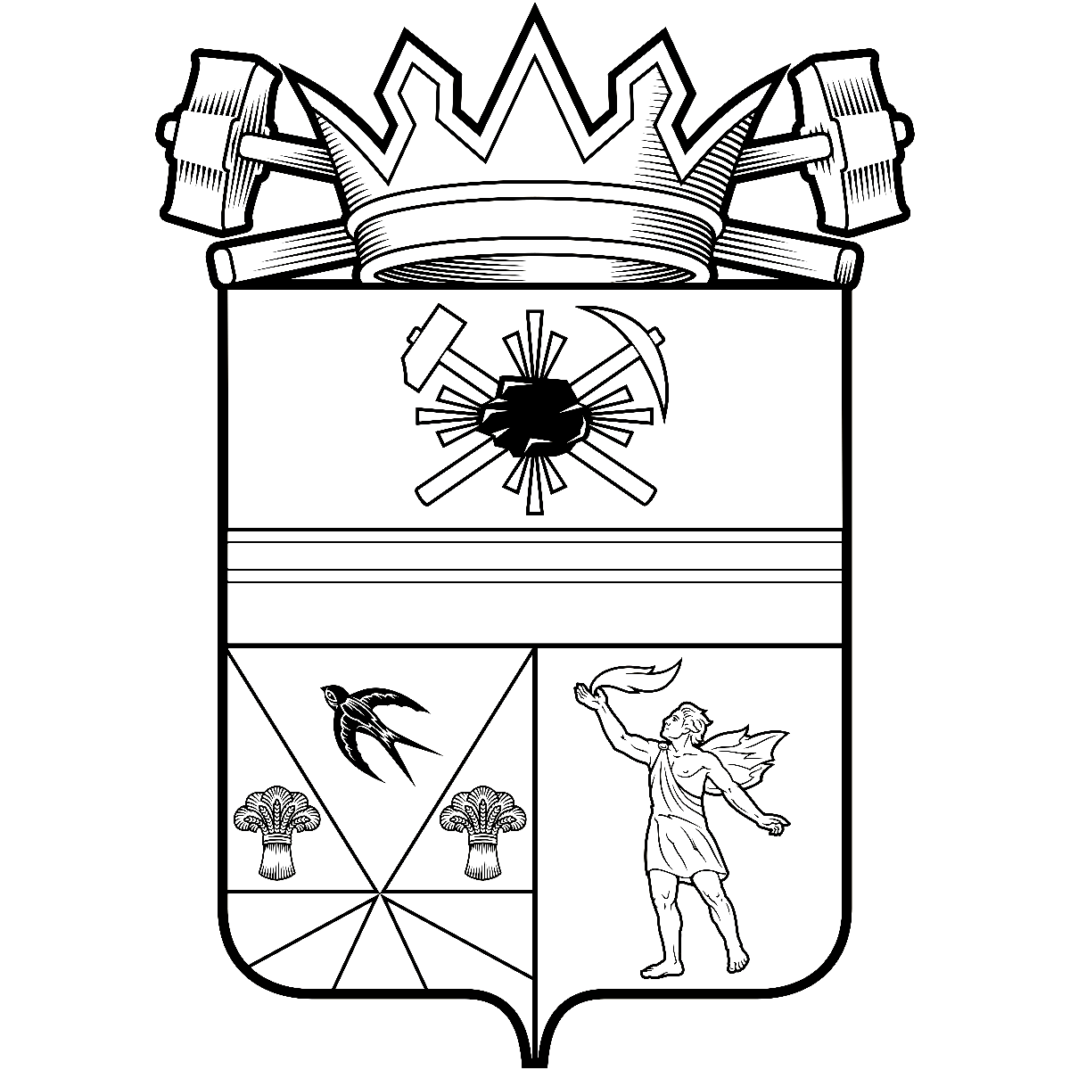

КЕМЕРОВСКАЯ ОБЛАСТЬ – КУЗБАСС

администрация ЛЕНИНСК-КУЗНЕЦКОГО
МУНИЦИПАЛЬНОГО ОКРУГА
постановление
 |  | от | 15.10.2025 | № | 2813
г. Ленинск-Кузнецкий
 | О присвоении имени Героя Советского Союза Зинаиды Михайловны Туснолобовой-Марченко Муниципальному бюджетному общеобразовательному учреждению «Чкаловская основная общеобразовательная школа»
На основании ходатайства управления образования администрации Ленинск-Кузнецкого муниципального округа, педагогического коллектива Муниципального бюджетного общеобразовательного учреждения «Чкаловская основная общеобразовательная школа» п о с т а н о в л я ю:
1. Присвоить имя Героя Советского Союза Зинаиды Михайловны Туснолобовой-Марченко Муниципальному бюджетному общеобразовательному учреждению «Чкаловская основная общеобразовательная школа».
2. Переименовать Муниципальное бюджетное общеобразовательное учреждение «Чкаловская основная общеобразовательная школа» в Муниципальное бюджетное общеобразовательное учреждение «Чкаловская основная общеобразовательная школа имени Героя Советского Союза З.М.Туснолобовой-Марченко».
3. Управлению образования администрации Ленинск-Кузнецкого муниципального округа осуществить контроль за внесением образовательной организацией соответствующих изменений в учредительные документы.
4. Разместить настоящее постановление на официальном сайте в информационно-телекоммуникационной сети «Интернет».
5. Опубликовать настоящее постановление в «Городской газете».

6. Контроль за исполнением постановления возложить на заместителя главы Ленинск-Кузнецкого муниципального округа по социальным вопросам Мариненко Е.С.

Глава Ленинск-Кузнецкого  муниципального округа | Е.В. Никитин

